АО «Компьютерно-кассовые Системы»
Москва, Россия
УТВЕРЖДАЮ
Генеральный директор
АО "Компьютерно-кассовые Системы"

____________________ Сметанников В..В.

"___" ______________2018 г.
КОНТРОЛЬНО-КАССОВАЯ ТЕХНИКА
модель
СПАРК-130-Ф
Руководство по эксплуатации
Версия 003
2018 год

Оглавление
ВВЕДЕНИЕ 3
Перечень используемых сокращений 3
Назначение и общие принципы функционирования ККТ 3
Схемы взаимодействия ККТ с дополнительными устройствами и смежными системами 4
Схема взаимодействия ККТ с компьютером (УУ). 4
Схема взаимодействия ККТ с ОФД. 5
Схема подключения ККТ к ТС КНО 5
ВВОД ККТ В ЭКСПЛУАТАЦИЮ 5
Устройство ККТ. Сборка и подключение 5
Расположение интерфейсных разъемов ККТ 6
Схема подключения ККТ к сети электропитания 6
Установка чековой ленты 6
Стандартный режим работы ККТ 6
Установка/замена фискального накопителя 6
Режим работы в составе автоматического устройства 8
Режим работы в сети Интернет 8
НАСТРОЙКА ККТ 8
Регистрация ККТ в ФНС 11
Изменение параметров регистрации ККТ (перерегистрация) 14
Изменение параметров регистрации, связанное с изменением версии ККТ 16
Закрытие ФН 16
Передача данных ОФД 17
Блокировки ККТ и методы их устранения 18
Возможные ошибки ФН и печатного механизма и способы их устранения 19
Ошибки ФН 19
Ошибки печатающего устройства при печати кассовых чеков 19
Перечень ссылок на нормативные документы. 19

ВВЕДЕНИЕ
Руководство по эксплуатации предназначено для описания действий пользователя при вводе в эксплуатацию, использованию и выводе из эксплуатации контрольно-кассовой техники модели СПАРК-130-Ф (далее ККТ).
Ввод ККТ в эксплуатацию должен производиться техническим специалистом, знакомым с процедурой проведения пуско-наладочных работ данной модели ККТ в соответствии с технической документацией ККТ.
В настоящем документе представлены описания:
- технического устройства ККТ;
- настройки ККТ;
- вывод ККТ из эксплуатации.

Перечень используемых сокращений
АСУ | Автоматизированная система управления
ЗН ККТ | Заводской номер ККТ
ККТ | Контрольно-кассовая техника
ОС | Операционная система
ОФД | Оператор фискальных данных
ПК | Персональный компьютер
ПО | Программное обеспечение
ПУ | Печатающее устройство (принтер чеков)
РН ККТ | Регистрационный номер ККТ
ТС КНО | Технические средства контроля налоговых органов
УУ | Устройство управления ККТ – компьютер
ФД | Фискальный документ
ФК | Фискальный контроллер
ФН | Шифровальное (криптографическое) средство защиты фискальных данных – фискальный накопитель
ФНС | Федеральная налоговая служба
ФП | Фискальный признак
ФФД | Формат фискального документа
ЧЛ | Чековая лента

Назначение и общие принципы функционирования ККТ
ККТ СПАРК-130-Ф соответствует всем требованиям Федерального закона от 22.05.2003 № 54-ФЗ «О применении контрольно-кассовой техники при осуществлении расчетов в Российской Федерации» [3] и приказа ФНС России от 21 марта 2017 г. № ММВ-7-20/229@ «Об утверждении дополнительных реквизитов фискальных документов и форматов фискальных документов, обязательных к использованию» [2].
ККТ должна применятся на территории Российской Федерации в обязательном порядке всеми организациями и индивидуальными предпринимателями при осуществлении ими расчетов. ККТ обеспечивает формирование и выдачу кассовых чеков (бланков строгой отчетности) в электронной и печатной форме покупателям (клиентам) а также осуществляет передачу электронных документов операторам фискальных данных для дальнейшей отправки в ФНС России.
ККТ предназначена для работы в составе компьютерно-кассовых систем, в том числе:
- в составе автоматизированной системы для бланков строгой отчетности;
- в составе автоматического устройства для расчетов;
- в составе автоматизированной системы для расчетов в сети Интернет.
Для нормальной безаварийной работы ККТ необходимо обеспечить бесперебойное электропитание во процессе эксплуатации, для чего рекомендуется использовать источник питания (ИБП). Без крайней необходимости, не допускается выключение питания во время формирования документов, вплоть до момента выдачи печатной формы, включая автоматическую отрезку чековой ленты. Замену чековой ленты в случае ее окончания в процессе печати также следует производить без выключения питания.
ККТ содержит внутри корпуса шифровальное (криптографическое) средство защиты фискальных данных фискальный накопитель «ФН-1» или «ФН-1.1» (ФН).
ККТ обеспечивает передачу фискальных данных оператору фискальных данных через общедоступную сеть Интернет, в том числе и в зашифрованном виде.
ККТ обеспечивает взаимодействие с техническими средствами контроля налоговых органов.

Схемы взаимодействия ККТ с дополнительными устройствами и смежными системами

Схема взаимодействия ККТ с компьютером (УУ).

Подключение ККТ к POS (УУ) и ОФД осуществляется по любому доступному интерфейсу или их комбинации.

Схема взаимодействия ККТ с ОФД.
Взаимодействие ККТ с ОФД осуществляется с использованием общедоступной сети Интернет. ККТ может подключаться к сети Интернет либо непосредственно по Ethernet интерфейсу через маршрутизатор, либо по интерфейсам RS232, USB или LAN через POS (УУ), если POS выполняет функции шлюза с помощью специальной утилиты (драйвера), поставляемого изготовителем.

Схема подключения ККТ к ТС КНО

ККТ записывает все оформленные фискальные документы в ФН и отправляет их ОФД для последующей передачи в ФНС по протоколу обмена ОФД-ФНС. Непосредственный контроль данных (выгрузку архивов) зафиксированных в ФН производится только представителем ФНС путем подключения ККТ к ТС КНО и использования специального ПО контрольного органа ФНС по интерфейсу Ethernet.

ВВОД ККТ В ЭКСПЛУАТАЦИЮ

Устройство ККТ. Сборка и подключение
ККТ представляет собой электронно-вычислительную машину c подключенным устройством печати документов и фискальным накопителем, выполненную в виде фискального контроллера (ФК), имеющего общий корпус с печатающим устройством (ПУ). ККТ поставляется пользователю с установленным заводским номером (ЗН ККТ) и стандартными настройками (режим работы – стандартный, интерфейс подключения к УУ и ОФД – Ethernet, ПУ Spark-PP-7000, IP адрес ККТ по умолчанию 192.168.0.100, порт 8200.

Расположение интерфейсных разъемов ККТ
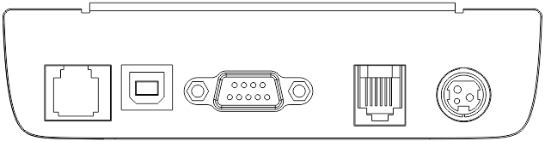
Ethernet USB RS232 денежный питание
ящик

Схема подключения ККТ к сети электропитания
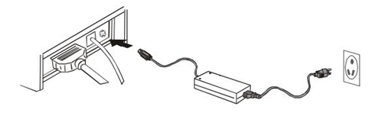
220 В 50 Гц

Установка чековой ленты
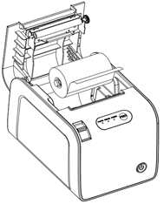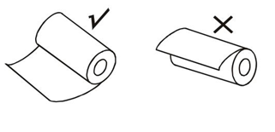

Стандартный режим работы ККТ
При использовании ККТ необходимо подключить информационные интерфейсы для взаимодействия с УУ, ОФД. Все интерфейсы ККТ выведены на специальные колодки (разъемы), расположенные на корпусе ККТ.

Установка/замена фискального накопителя

ККТ может поставляться без ФН или с уже предустановленным ФН.
В случае отсутствия ФН в ККТ, или необходимости его замены необходимо:
- Отключить питание ККТ.
- Открыть крышку лотка с чековой лентой и удалить два винта, удалить рулон чековой ленты, см рисунок.
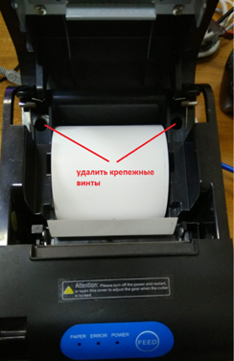
- Перевернуть ККТ и удалить два винта, см рисунок.
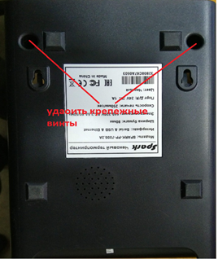
- Снять нижнюю крышку принтера для получения доступа к материнской плате и фискальному контроллеру.
- Установить/заменить ФН и поместить его в свободный отсек внутри корпуса ПУ, закрепив ФН в корпусе ПУ двусторонним скотчем, см. рисунок.
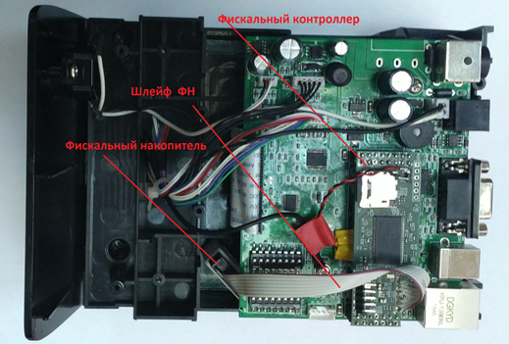
- Собрать ККТ в обратном порядке.

Режим работы в составе автоматического устройства
Режим работы ККТ в составе автоматического устройства предусматривает установку ККТ внутри автоматического устройства. В этом случае применение ККТ в автомате не отличается от применения в составе POS терминала за исключением необходимости указания в настройках ККТ режима работы «В автомате», раздел «Настройка ККТ» настоящего документа.

Режим работы в сети Интернет
Для обеспечения режима работы в сети Интернет ККТ должна быть зарегистрирована с указанием соответствующего режима. При работе в сети интернет ККТ может работать как в режиме оформления печатных документов (под управлением соответствующего прикладного ПО), так и в режиме без оформления печатных документов.

НАСТРОЙКА ККТ
Настройка ККТ осуществляется с помощью специальной утилиты, поставляемой изготовителем ККТ, и доступной для скачивания с сайта изготовителя. Утилита не требует инсталляции и работает под управлением ОС Windows версии 7 и выше. Настройка ККТ может осуществляться с использованием любого доступного интерфейса ККТ (изготовитель рекомендует использовать сетевой интерфейс). ККТ может работать по любому доступному интерфейсу или одновременно по нескольким. Настройки самих интерфейсов не требуются за исключением сетевого подключения для которого необходимо задать параметры локальной сети и параметров подключения к ОФД:
- IP Адрес ККТ (ККТ поддерживает только статическую адресацию);
- TCP/IP порт;
- Маску подсети;
- Шлюз по умолчанию;
- Адрес DNS сервера сети.
При использовании утилиты доступны следующе функции настройки ККТ:
- Установление параметров связи с ККТ;
- Регистрация ККТ;
- Изменение параметров регистрации ККТ;
- Отправка данных в ОФД (только при использовании сетевого подключения);
- Закрытие ФН;
- Сброс МГМ ФН (только для разработчиков в случае установки в ККТ МГМ);
- Установка/изменение даты/времени в ККТ.

Стартовое окно утилиты представлено на рис.Н.1., для продолжения работы необходимо задать параметры подключения ККТ по умолчанию или заданные ранее.
Утилита отобразит главное окно рис. Н.2., на котором отобразиться заводские номера ККТ и ФН, подключенного к ней. Работа без подключенного ФН невозможна.

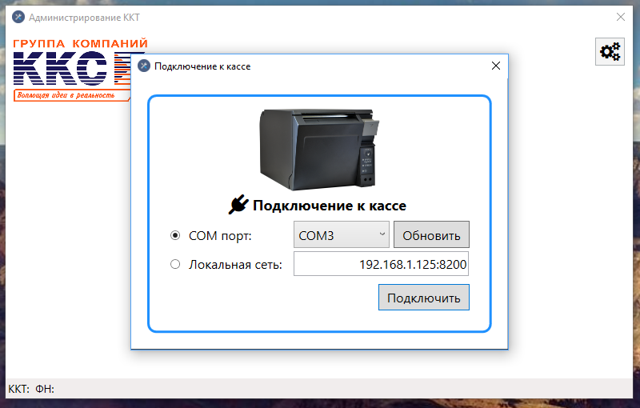
Рис. Н.1.стартовое окно утилиты.

Для начала работы с ККТ необходимо установить параметры связи с ККТ, Которые будут использованы при работе ККТ в процессе эксплуатации рис. Н.4., а также проверить и установить текущую дату/время ККТ рис. Н.3. Главное окно утилиты представлено на рис. Н.2. Некоторые пункты меню могут быть не доступны в зависимости от состояния ККТ.

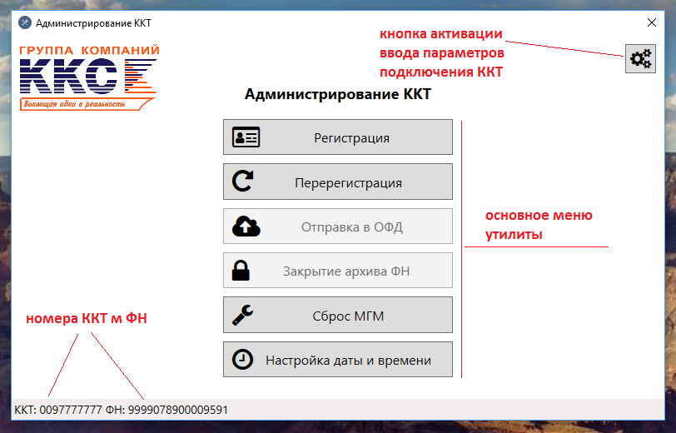

Рис. Н.2. главное окно утилиты.

Параметры подключения ККТ, которые будут использованы при эксплуатации можно изменить в любой момент по требованию пользователя ККТ.

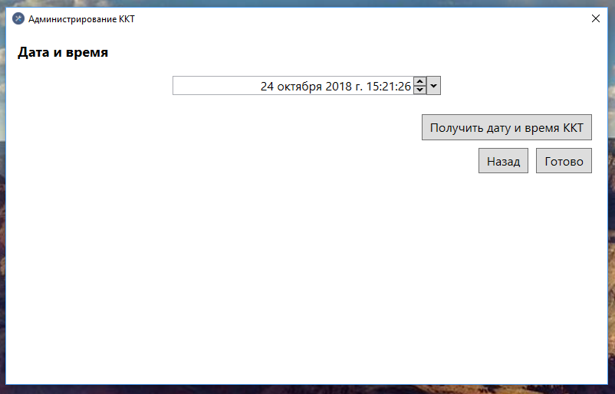

Рис. Н.3. изменение даты/времени ККТ.

Рекомендуется запросить текущую дату времени ККТ перед ее изменением используя соответствующую кнопку.
При изменении даты времени утилита попросит подтвердить выполнение операции.

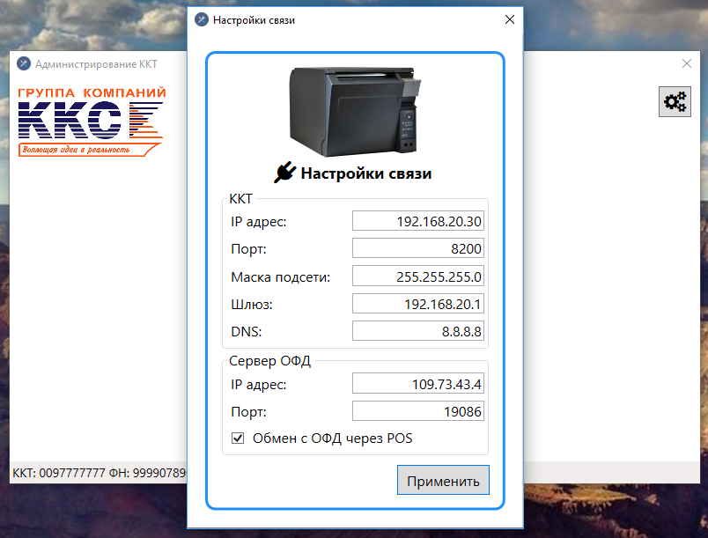

Рис.Н.4. установка параметров связи для эксплуатации ККТ.

Установленные параметры связи ККТ применяются только при подключении ККТ по сетевому интерфейсу. Дополнительно устанавливаются параметры подключения к ОФД. Если они не установлены ККТ не будет осуществлять передачу данных ОФД. Вместо физического IP ОФД можно указать доменный адрес ОФД и ККТ самостоятельно его преобразует в физический через DNS сервер, указанный в параметрах подключения ККТ к сети.
Активация чек бокса «Обмен с ОФД через POS» отключает сетевой интерфейс ККТ для обмена данными с ОФД и передает эту функцию средствам обмена управляющего ККТ компьютера.

Регистрация ККТ в ФНС

До момента выполнения операции регистрации ККТ работа с ККТ невозможна кроме установки параметров связи и даты/времени.
Регистрация ККТ производится в несколько этапов последовательным заполнением нескольких оконных форм утилиты, которые активируются соответствующим пунктом меню главной формы.
Сначала заполняются основные данные пользователя ККТ, рис. Н.5 и Н.5-1.

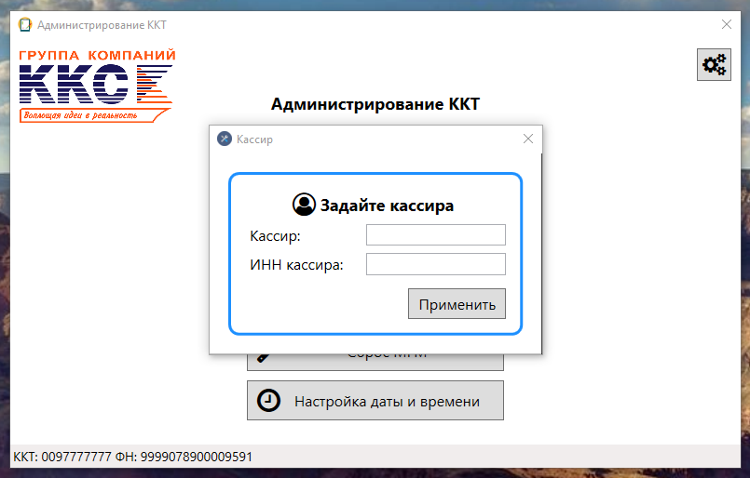

Рис. Н.5. Ввод данных кассира.

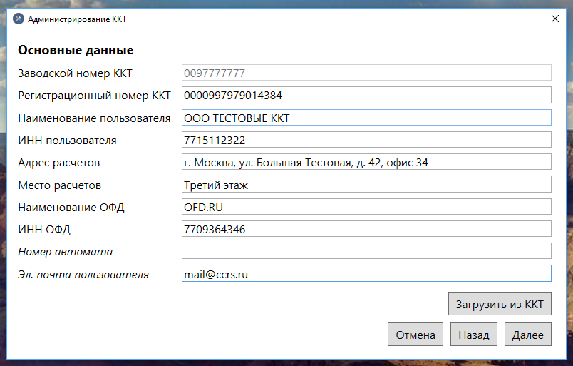
Рис. Н.5-1. основные данные пользователя ККТ.

Поля недоступные для редактирования изменению не подлежат.
Поле номер автомата должно заполняться в случае если ККТ будет установлена в составе автоматического устройства.
Лингвистический контроль утилитой не производится.
После заполнения и проверки правильности для перехода к следующему окну, необходимо нажать кнопку «Далее». Осуществится переход к окну выбора систем налогообложения пользователя, рис. Н.6.

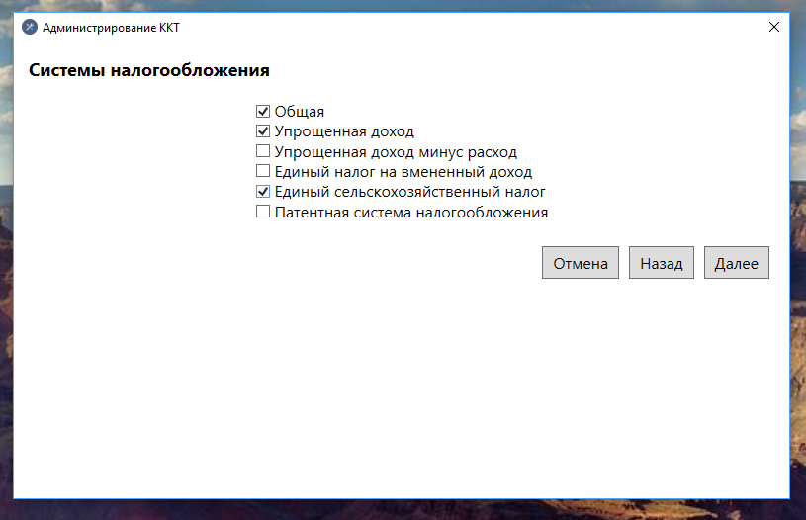

Рис. Н.6. выбор систем налогообложения.
На форме выбора систем налогообложения необходимо отметить все доступные пользователю системы налогообложения (может быть несколько) и нажать кнопку «Далее». Осуществится переход к окну регистрации доступных пользователю агентских схем работы.

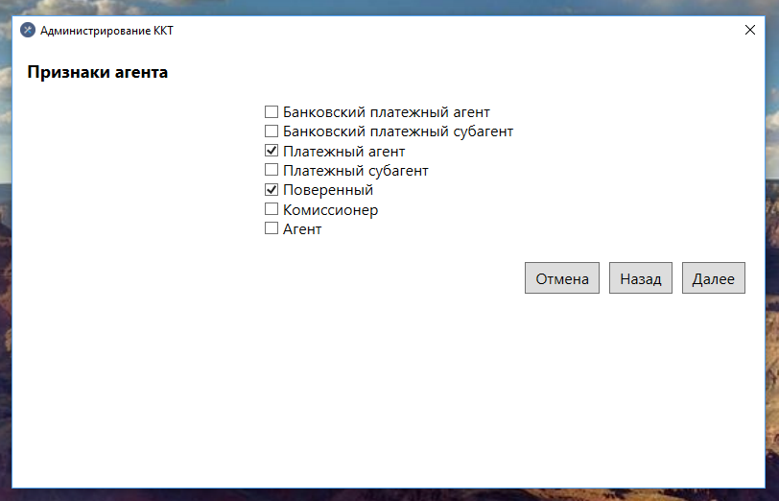
Рис. Н.7. выбор агентских схем.

На форме выбора агентских схем необходимо отметить все доступные пользователю агентские схемы (может быть несколько) и нажать кнопку «Далее». Осуществится переход к окну выбора режимов работы ККТ, рис.Н.8.

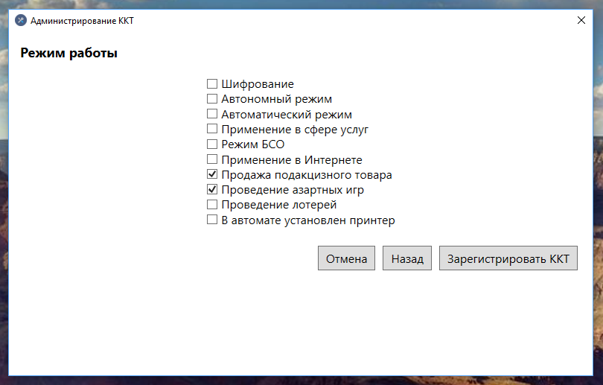
Рис. Н.8. выбор режимов работы ККТ.

На форме выбора режимов работы необходимо отметить все доступные пользователю режимы работы (может быть несколько) и нажать кнопку «Зарегистрировать ККТ». После выполнения регистрации утилита вернется в главное окно. Регистрация ККТ завершена и необходимо передать отчет о регистрации в ОФД используя, соответствующий пункт меню главной формы утилиты.

Изменение параметров регистрации ККТ (перерегистрация)
Процедура изменения параметров регистрации полностью аналогична процедуре регистрации ККТ, за исключением:
Некоторые параметры не подлежат изменению, например – регистрационный номер ККТ и ИНН пользователя.
При перегистрации ККТ добавляется дополнительное окно, которое требует указать причину изменения параметров регистрации, рис. Н.9.

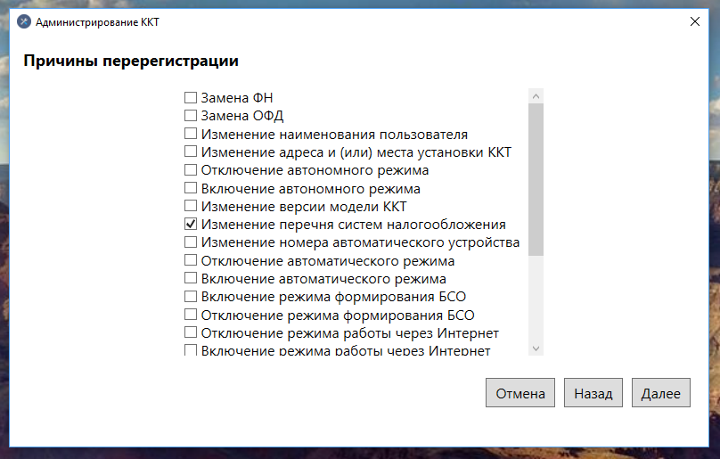
Рис. Н.9. причина изменения параметров регистрации ККТ.
Причина изменения параметров регистрации допускает множественный выбор значений.
Причины изменения параметров регистрации для ФФД 1.05:
Код | Причина изменения параметров регистрации | Формат ПФ
1 | Замена ФН | Замена ФН
2 | Замена ОФД | Замена ОФД
3 | Изменение реквизитов | Изменение реквизитов
4 | Изменение настроек ККТ | Изменение настроек ККТ

Причины изменения параметров регистрации для ФФД 1.1:

Номер бита | Причина изменения параметров регистрации | Формат  ПФ
0 | Замена фискального накопителя | 1
1 | Замена оператора фискальных данных | 2
2 | Изменение наименования пользователя контрольно-кассовой техники | 3
3 | Изменение адреса и (или) места установки (применения) контрольно-кассовой техники | 4
4 | Перевод ККТ из автономного режима в режим передачи данных | 5
5 | Перевод ККТ из режима передачи данных в автономный режим | 6
6 | Изменение версии модели ККТ | 7
7 | Изменение перечня систем налогообложения, применяемых при осуществлении расчетов | 8
8 | Изменение номера автоматического устройства для расчетов, в составе которого применяется ККТ | 9
9 | Перевод ККТ из автоматического режима в неавтоматический режим (осуществление расчетов кассиром) | 10
10 | Перевод ККТ из неавтоматического режима (осуществление расчетов кассиром) в автоматический режим | 11
11 | Перевод ККТ из режима, не позволяющего формировать БСО, в режим, позволяющий формировать БСО | 12
12 | Перевод ККТ из режима, позволяющего формировать БСО, в режим, не позволяющий формировать БСО | 13
13 | Перевод ККТ из режима расчетов в сети Интернет (позволяющего не печатать кассовый чек и БСО) в режим, позволяющий печатать кассовый чек и БСО | 14
14 | Перевод ККТ из режима, позволяющего печатать кассовый чек и БСО, в режим расчетов в сети Интернет (позволяющего не печатать кассовый чек и БСО) | 15
15 | Перевод ККТ из режима, позволяющего оказывать услуги платежного агента (субагента) или банковского платежного агента, в режим, не позволяющий оказывать услуги платежного агента (субагента) или банковского платежного агента | 16
16 | Перевод ККТ из режима, не позволяющего оказывать услуги платежного агента (субагента) или банковского платежного агента в режим, позволяющий оказывать услуги платежного агента (субагента) или банковского платежного агента | 17
17 | Перевод ККТ из режима, позволяющего применять ККТ при приеме ставок и выплате денежных средств в виде выигрыша при осуществлении деятельности по проведению азартных игр, в режим, не позволяющий применять ККТ при приеме ставок и выплате денежных средств в виде выигрыша при осуществлении деятельности по проведению азартных игр | 18
18 | Перевод ККТ из режима, не позволяющего применять ККТ при приеме ставок и выплате денежных средств в виде выигрыша при осуществлении деятельности по проведению азартных игр, в режим, позволяющий применять ККТ при приеме ставок и выплате денежных средств в виде выигрыша при осуществлении деятельности по проведению азартных игр | 19
19 | Перевод ККТ из режима, позволяющего применять ККТ при приеме денежных средств при реализации лотерейных билетов, электронных лотерейных билетов, приеме лотерейных ставок и выплате денежных средств в виде выигрыша при осуществлении деятельности по проведению лотерей, в режим, не позволяющий применять ККТ при приеме денежных средств при реализации лотерейных билетов, электронных лотерейных билетов, приеме лотерейных ставок и выплате денежных средств в виде выигрыша при осуществлении деятельности по проведению лотерей | 20
20 | Перевод ККТ из режима, не позволяющего применять ККТ при приеме денежных средств при реализации лотерейных билетов, электронных лотерейных билетов, приеме лотерейных ставок и выплате денежных средств в виде выигрыша при осуществлении деятельности по проведению лотерей, в режим, позволяющий применять ККТ при приеме денежных средств при реализации лотерейных билетов, электронных лотерейных билетов, приеме лотерейных ставок и выплате денежных средств в виде выигрыша при осуществлении деятельности по проведению лотерей | 21
21 | Изменение версии ФФД | 22
31 | Иные причины | 32

Изменение параметров регистрации, связанное с изменением версии ККТ

Выполнение отчета изменения параметров регистрации ККТ с кодом причины «изменение версии модели ККТ» производится только Изготовителем или лицом им уполномоченным после изменения внутреннего ПО ККТ в соответствии порядком и правилами устанавливаемым Изготовителем и нормативно правовыми актами ФНС.

Закрытие ФН

Функция активируется соответствующим пунктом пеню из главного окна утилиты.
Перед закрытием ФН необходимо передать все ранее сформированные документы ОФД. При наличии не переданных ОФД документов утилита заблокирует выполнение операции и выдаст соответствующее диагностическое сообщение, Рис Н.10.
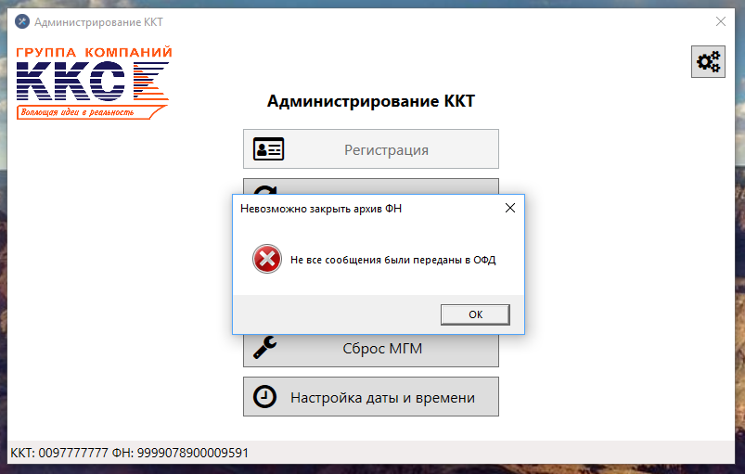

Рис. Н.10. ошибка закрытия ФН.

Операция требует обязательного подтверждения пользователя, рис. Н.11.

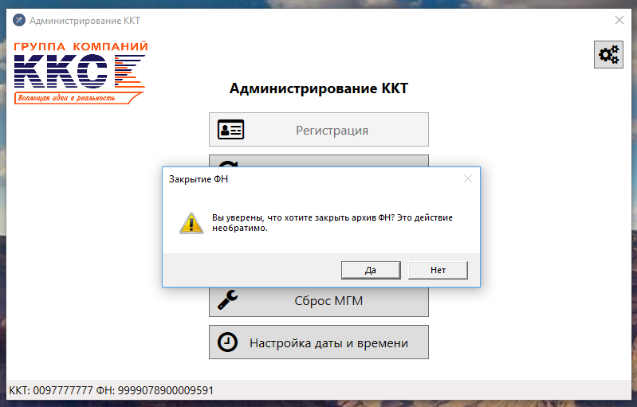
Рис. Н.11. подтверждение закрытия ФН.

При успешном выполнении операции будут напечатан отчет о закрытии ФН и утилита вернется в главное окно.

Передача данных ОФД

Активируется соответствующим пунктом меню из главного окна утилиты, при выполнении процесс передачи можно отслеживать с помощью прогресс бара (строки состояния выполнения операции). При возникновении ошибок выводится диагностическое окно, которое содержит ошибку, возвращенную в квитанции ОФД или ФН при обработке квитанции.

Блокировки ККТ и методы их устранения

ККТ блокирует выполнение всех операций в следующих случаях:

- Отсутствует фискальный накопитель.
- Закончился срок действия ключа фискального признака фискального накопителя.
- Переполнен архив фискального накопителя.
- Невозможно сформировать фискальным накопителем фискального признака и (или) его проверки.
- Превышена продолжительность смены.
- Превышен временной интервал в 30 календарных дней с момента формирования фискального признака для фискального документа до получения подтверждения оператора для этого фискального документа (за исключением случая применения контрольно-кассовой техники в режиме, не предусматривающем обязательной передачи фискальных документов в налоговые органы в электронной форме через оператора фискальных данных).
- Отличие, более чем на 5 минут, сведений о моментах формирования фискального признака для отчета об открытии смены и первого кассового чека или первого бланка строгой отчетности в этой смене или промежутка времени между формированием фискального признака для двух кассовых чеков или двух бланков строгой отчетности подряд, переданных контрольно-кассовой техникой в фискальный накопитель, от промежутка времени, определенного по показаниям таймера фискального накопителя.
- Попытка формирования отчета об открытии смены, кассового чека, кассового чека коррекции, отчета о закрытии смены, отчета о состоянии расчетов до завершения отчета о регистрации.
- Неисправность или неготовность печатающего устройства.
- Отсутствие чековой ленты.

Для того, чтобы сбросить блокировку, необходимо устранить причину ошибки и произвести операцию перезапуска ККТ.

В случае 1 блокировка снимается установкой фискального накопителя.
В случаях 2 – 4 блокировка снимается установкой нового фискального накопителя и выполнением отчета о регистрации (об изменении параметров регистрации в связи с заменой ФН).
В случаях 5, 7 блокировка снимается выполнением операции «закрытие смены»
В случае 6 блокировка снимается после восстановления обмена с ОФД и передачей в ОФД всех непереданных ранее фискальных документов.
В случае 8 блокировка снимается выполнением отчета о регистрации.
В случае 9 блокировка снимается после восстановления работоспособности печатающего устройства.
В случае 10 блокировка снимается установкой новой чековой ленты. Если формирование печатной формы документа не было завершено из-за окончания чековой ленты, следует повторно распечатать документ.

Возможные ошибки ФН и печатного механизма и способы их устранения

Ошибки ФН
При возникновении фатальных (не подлежащих исправлению с помощью прикладного ПО) ошибок, связанных с ФН, необходимо обратиться к изготовителю или к уполномоченному им лицу для диагностирования и устранения причин фатальной ошибки ФН. При диагностировании изготовителем ККТ или лицом, им уполномоченным, одной из перечисленных ниже ошибок необходимо обратиться к изготовителю ФН по вопросам гарантийного ремонта и/или замены ФН:
03h Отказ ФН.
04h Отказ КС.
05h Параметры команды не соответствуют сроку жизни ФН.

Ошибки печатающего устройства при печати кассовых чеков
Алгоритм обнаружения и обработки ошибок печатающего устройства реализован в командном протоколе обмена ККТ с ПК (УУ) и описан в Руководстве программиста. Пользователю должен убедиться, что в прикладном ПО эти операции реализованы.
Если вследствие сбоя, ошибки или неисправности принтера не было завершено оформление печатной формы документа, пользователю следует:
- По возможности, устранить причину ошибки. Например, к типовым устранимым самостоятельно проблемам относятся: выключение электропитание, окончание чековой ленты, открытие крышки принтера, замятие чековой ленты в печатающем механизме.
- Согласно руководству ПО, произвести необходимые операции по сбросу состояния ошибки и возобновлению или повторной печати незавершенного документа.
- При возникновении затруднений следует обратиться к разработчику ПО.

Перечень ссылок на нормативные документы.

1. Протокол информационного обмена между контрольно-кассовой техникой и фискальным накопителем, версия 1.1.13 от 11.10.2018 г. ФНС РФ.
2. Форматы фискальных документов, обязательные к использованию. Приложение № 2 к приказу ФНС России от 21.03.2017 № ММВ-7-20/229@ (ред. от 22.10.2018) «Об утверждении дополнительных реквизитов фискальных документов и форматов фискальных документов, обязательных к использованию».
3. Федеральный закон от 22.05.2003 № 54-ФЗ (ред. от 5.12.2018)
"О применении контрольно-кассовой техники при осуществлении расчетов в Российской Федерации"

Лист регистрации изменений
Изм. | Номера листов (страниц) |  |  |  | Всего  листов (страниц)  в докум. | №  докум. | Вход. №  сопр.  докум.  и дата | Подп. | Дата
 | измен. | замен. | новых | аннулир.

